СПбПУ Институт Прикладной Математики и Механики

Отчет о проделанной работе
В рамках курса «Компьютерные технологии в механике»

Выполнил:
Студент гр.13642/1
Штоль Эдуард

Санкт-Петербург 2016
1) Название проекта: «Симулятор заряженных частиц с применением OpenCL».
2) Цель работы: попытаться написать подобие программы на языке программирования С# желательно с использованием Windows Forms.
3) Окно программы:
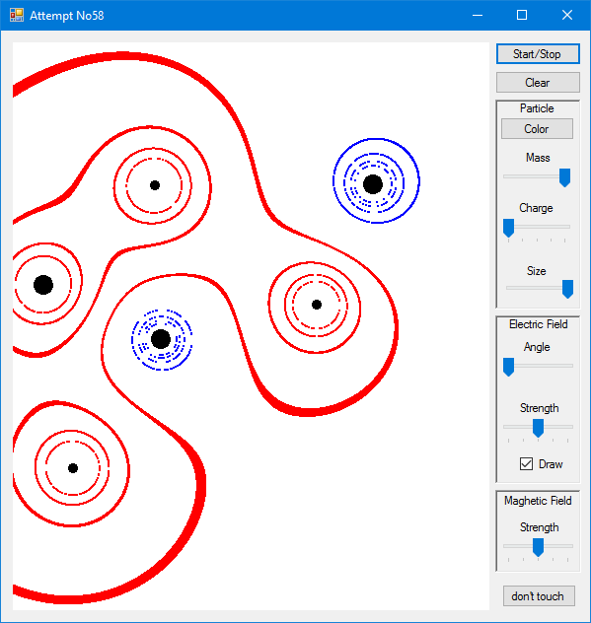

4) Общее описание программы: позволяет размещать кликом мыши частицы в двумерном пространстве. Массовый, электрический заряды частицы, размер и её цветовое обозначение настраиваются перед её созданием при помощи интуитивно понятного интерфейса. Присутствует возможность подключения внешних магнитных и электрических полей различных напряженностей.
Запуск и приостановка симуляции, очистка поля выполняются нажатием соответствующих кнопок. Визуализация создаваемого поля потенциалов требует внушительных вычислительных ресурсов (аналогичных симуляции порядка 10⁵-10⁶ частиц, что является весомой причиной пересмотреть алгоритм) и поэтому введена как отключаемая опция.

5) Пояснение кода: помимо сгенерированных по умолчанию средой разработки классов были созданы:
Particle.cs – описывает частицу зарядами, цветом, размером, координатами, проекциями сил, скоростей и локальным потенциалом. Имеет конструктор с параметрами. Реализует методы отрисовки частицы (OpenGL), подсчета сил, перемещения под их действием, отражения от границ пространства и парного нецентрального столкновения.
Space.cs – характеризует пространство симуляции двумя размерами, массивом частиц, параметрами внешних полей и двумерным образом потенциального поля (который размотан в вектор, так надо). Создаётся конструктором, отвечает за отрисовку своих частиц и себя самого (опять OpenGL).
MyMath.cs – свой собственный уличный матан.
Simulator.cs – класс, управляющий ходом симуляции. Включает таймер, обработчик события которого запускает необходимые для симуляции методы класса в заданной последовательности. Также содержит методы для работы со своим пространством. Реализует вычисления потенциала при помощи OpenCL.
6)Заключение: программа выполняет свое предназначение и работает ПОЧТИ без нареканий.
Обнаруженные баги фичи:
- Течет память. Подозреваемый: OpenCL.
- Тормоза GC. Подозреваемая: текущая память.
- Сворачивание приложения крайне не рекомендуется. Подозревается компонент OpenGL на форме, вызывающий ошибку с длинной вектора потенциала у OpenCL.
HINT: при желании скомпилировать ЭТО самостоятельно, потребуется перед началом обзавестись библиотеками TAO, OCLTemplate, Cloo.

